«Педагогическая находка»

Конспект занятия по нравственно – патриотическому воспитанию
в младшей группе «Ребята, давайте жить дружно!»
Цель:
Успешная социализация детей в условиях детского коллектива.
Задачи:
-формировать у детей навык устанавливать хорошие доброжелательные отношения, навыки общения друг с другом.
-развивать у детей чувства эмпатии:
Предварительная работа:
- беседа с детьми о дружбе, отношениях друг к другу.
-чтение художественной литературы.
Оборудование:
куклы, бумага, гуашь, аудиозапись песни «Улыбка» (муз. Шаинского,
сл. Пляцкого).
Ход занятия.
(Дети входят в группу, встают полукругом, на стульчиках сидят куклы, отвернувшись друг от друга)
Воспитатель:- Ребята, посмотрите, что это случилось с нашими куклами?
Ответы детей (они поссорились, отвернулись, поругались )
Воспитатель:
Я поссорилась с подружкой,
Мы с ней больше не играем
И друг с другом не болтаем,
Мы с ней больше не вдвоем.
Каждый со своей обидой
Целый день один сидит.
Каждый со своей обидой
Без умолку говорит.
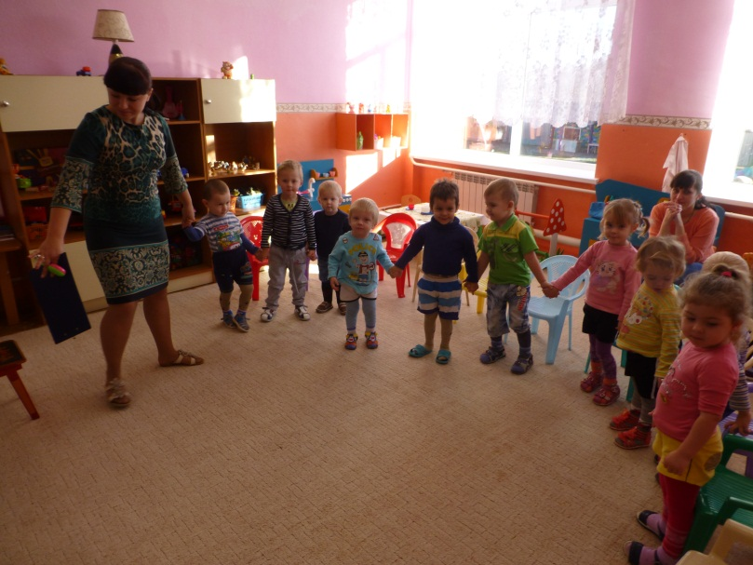
Воспитатель:- Ребята, сегодня мы с вами научим наших кукол дружить. Что же такое дружба?
Ответы детей (когда не ссорятся, играют вместе)
Воспитатель:- Правильно. Дружба - это когда люди хотят быть вместе рядом, вместе играют, не ссорятся, делятся всем. Дружба – это улыбки друзей
Игра - имитация «Настроение»
Воспитатель: - Давайте с вами улыбнемся (дети улыбаются).
- Теперь нам стало грустно, нахмурились (дети хмурятся)
- Ребята, когда мы с вами улыбаемся, нам так хорошо, радостно, когда хмуримся, сразу хочется грустить.
А давайте покажем нашим гостям, какие мы с вами дружные. Воспитатель: -Вот мы с вами поиграли,.
Мы на стульчики пойдем,
И немного отдохнем. (дети садятся на стулья полукругом)
- Дружны не только девочки и мальчики, дружны и наши пальчики.
Пальчиковая игра «Дружные пальчики»
Дружат в нашей группе (пальчики в замок, сгибать и выпрямлять их)
Девочки и мальчики
С вами мы подружимся, (соединить кончики пальцев обеих рук)
Маленькие пальчики
Раз, два, три, четыре, пять (похлопать каждой парой пальчиков)
Начинай скорей считать
Раз, два, три, четыре, пять (встряхнуть кистями)
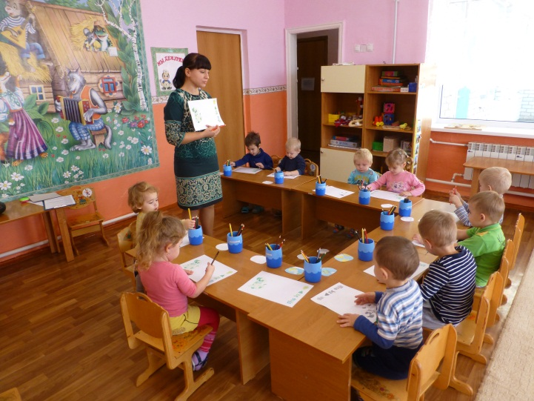
Мы закончили считать
Показывает картинки с изображением щенка. Задание найди щенку друга. Воспитатель: ребята, посмотрите, кто нарисован у меня на картинке?
Ответы детей: Щенок.
Воспитатель: Давайте придумаем имя щенку. (Шарик, Дружок). Посмотрите, щенок один, давайте найдем щенку друзей. С кем может дружить щенок? ( На другой стороне нарисованы: елочка, цветок, цыпленок, котенок, ребята.) Может щенок дружить с котенком, да, проводим к нему линию. Может дружить с цветком, нет, зачеркиваем и так далее.
«Протянем друг другу свои ручки навстречу»
(Отпечатывание ладошек левой и правой рук. Коллективная работа по рисованию гуашью разного цвета. Дети выполняют работу, после оттирают руки влажными салфетками.)
(Встаем полукругом, воспитатель обращает внимание на кукол)
Воспитатель: - Посмотрите, ребята, наши куколки улыбаются друг другу, они рады. Вот наши куклы и помирились.
-Так что такое дружба?
Ответы детей (когда делимся игрушками, не обижаем друг друга, играем вместе)
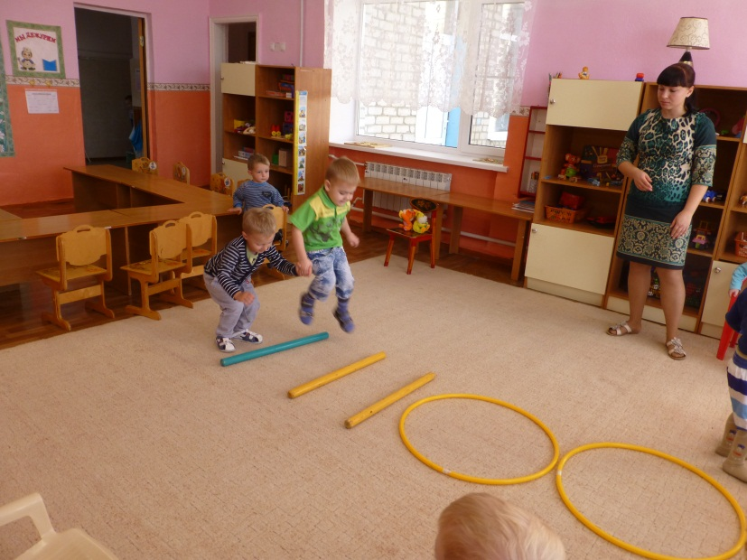
- А как можно выразить дружеские чувства?
Ответы детей (прикосновениями, улыбкой, совместной игрой)
Воспитатель: - Правильно, молодцы.
А теперь возьмемся за руки и сделаем большой дружный хоровод. Передадим свои теплые дружеские отношения друг к другу, улыбнемся друг другу.
(Дети в хороводе ходят по круг за руки, выставляют ножки, делают пружинку, фонарики.)
(Аудиозапись песни «Улыбка»)
Воспитатель:- Давайте же будем дружными, добрыми, и никогда не будем ссориться!

